

ИНСТРУКЦИЯ ПО ЭКСПЛУАТАЦИИ УЛИЧНОГО ГАЗОВОГО ОБОГРЕВАТЕЛЯ STÄLLEH PYRAMID X3/X4
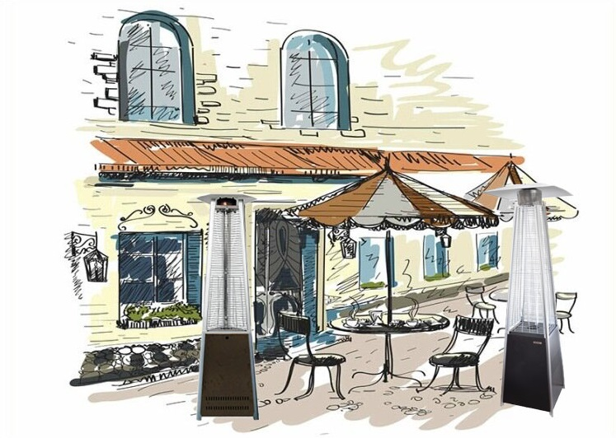

Мы признательны Вам за выбор обогревателя «Ställeh» как средства для комфортного обогрева.
Уделите время для внимательного изучения данной инструкции, и точно следуйте каждому указанию для обеспечения безопасной и простой эксплуатации.
Важно!
Внимательно и полностью прочитайте данную «Инструкцию» перед установкой, пуском и обслуживанием обогревателя. Неправильное использование данного обогревателя может привести к серьезным травмам или ЛЕТАЛЬНОМУ ИСХОДУ ВСЛЕДСТВИЕ ПОЖАРА, или взрыва. Обязательно соблюдайте все предупреждения. Сохраните данное руководство для последующего использования. Оно будет Вашим пособием по правильной и безопасной эксплуатации обогревателя.

Оглавление
1. ВВЕДЕНИЕ 5
2. ИНФОРМАЦИЯ ПО ТЕХНИКЕ БЕЗОПАСНОСТИ 7
2. СБОРКА ОБОГРЕВАТЕЛЯ 9
3. ЭКСПЛУАТАЦИЯ 21
4. ХРАНЕНИЕ 23
5. ТЕХНИЧЕСКОЕ ОБСЛУЖИВАНИЕ 23
6. СЕРВИСНОЕ ОБСЛУЖИВАНИЕ И УСТРАНЕНИЕ НЕИСПРАВНОСТЕЙ 23
Гарантийный талон 24

1. ВВЕДЕНИЕ
Обогреватель газовый инфракрасный «Ställeh»
Область применения: для обогрева ресторанов, баров, кафе, палаток, магазинов и других мест общественного пользования на открытом воздухе. Для использования на открытых верандах и беседках загородных домов.

Модельный ряд
Модель | Цвет
Уличный газовый обогреватель Ställeh Pyramid x4 Ashu | Пепельный
Уличный газовый обогреватель Ställeh Pyramid x4 Bronse | Бронзовый
Уличный газовый обогреватель Ställeh Pyramid x4 Steel | Сталь
Уличный газовый обогреватель Ställeh Pyramid x4 Black | Черный
Уличный газовый обогреватель Ställeh Pyramid x3 Ashu | Пепельный
Уличный газовый обогреватель Ställeh Pyramid x3 Bronse | Бронзовый
Уличный газовый обогреватель Ställeh Pyramid x3 Steel | Сталь
Уличный газовый обогреватель Ställeh Pyramid x3 Black | Черный
Технические характеристики
Высота | Pyramid x4 2270 мм  Pyramid x3 2340 мм
Рефлектор | Pyramid x4 460x460 мм  Pyramid x3 600x600x600 мм
Вес, НЕТТО | Pyramid x4 30 кг.  Pyramid x3 33 кг.
Мощность | 5-13 кВт
Время работы на max. мощности | 15 часов
Система зажигания | Электрический поджиг  (батарейка тип АА в комплект входит)
Сертификат соответствия | № ЕАЭС RU С-CN.НВ65.A.00188 20 серия RU № 0269353
Топливо | Пропан-Бутан
Расход топлива | 450-870 г/час
Защитное отключение | Погасание пламени, при наклоне
Давление на выходе редуктора, (МБАР) | 29
Гарантия | 3 года
Объемный расход газа редуктора | 1 кг/час
Рабочее давление на входе в редуктор | От 0,3-16 Bar
Рекомендуемый редуктор давления газов | Cavagna group type 694

Принцип работы обогревателя:
Принцип работы обогревателя «Ställeh» основан на излучении инфракрасных волн. Газ из баллона поступает через редуктор к предохранительному клапану. От клапана газ поступает в горелку, где воспламеняется с помощью системы зажигания.
Полностью сгорая, газ разогревает сетку горелки до высокой температуры. Тепловые волны, излучаемые горелкой, отражаются от рефлектора и направляются вниз, образуя, так называемый тепловой конус, то есть зону эффективного действия (работы) обогревателя. Площадь обогрева составляет 25-30 м².

Ställeh Pyramid x3
Ställeh Pyramid x4
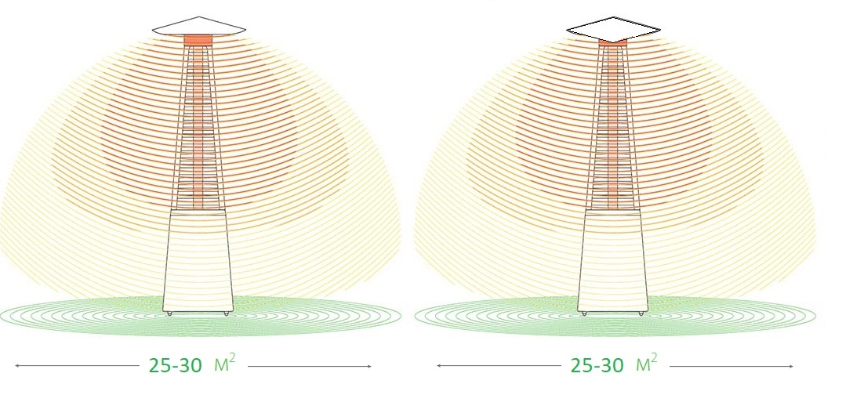

2. ИНФОРМАЦИЯ ПО ТЕХНИКЕ БЕЗОПАСНОСТИ

Ознакомьтесь с требованиями безопасности, прежде чем использовать прибор.

Место расположения:
- Этот обогреватель рассчитан для наружной эксплуатации.
- Не допускайте работу этого обогревателя на расстоянии менее 1,5 м от каких-либо воспламеняемых материалов.
- Всегда устанавливайте обогреватель на прочной и ровной поверхности.
- Не используйте этот обогреватель в условиях сильного ветра. Максимальная скорость ветра, при которой можно осуществлять эксплуатацию, составляет 20 км/ч (5,5 м/с).
- Внимательно следите за детьми и животными, когда обогреватель включен.
- Не распыляйте аэрозоли вблизи включенного обогревателя.
- Храните обогреватель вдали от зон, где хранятся или используется воспламеняемые жидкости, испарения или взрывчатые вещества.
- Места, где установлены обогреватели, должны быть оборудованы средствами пожаротушения.

Требования к эксплуатации:
- Данное оборудование предназначено для использования при температуре не ниже 0°С.
- Никаким образом не видоизменяйте и не переделывайте обогреватель.
- Используйте газ только указанного типа.
- Перед каждой эксплуатацией проводите тест на наличие течей.
- Не производите настройку газовых редукторов.
- Не прикасайтесь к работающей газовой горелке.
- Всегда отсоединяйте редуктор от газового баллона, если не планируете использовать обогреватель в ближайшее время (24 часа).
- Для нормальной эксплуатации сжиженного газа в данном газобаллонном оборудовании обязательным условием является 30% остаточное количество сжиженного газа в газовом баллоне любого типа. Полное сжигание газа в баллоне может привезти к выходу из строя обогревателя, что не будет являться гарантийным случаем
- Оставляйте обогреватель охлаждаться в течение 30 минут после работы перед тем, как пытаться его переместить.
- Не накрывайте работающий обогреватель.
- Проверяйте обогреватель на наличие повреждений после каждого использования. Не пользуйтесь поврежденным обогревателем.
- Не чистите обогреватель воспламеняемыми или коррозийными чистящими средствами. Используйте теплую, мыльную воду.
- Для безопасной работы обогревателя необходимо применять редуктора давления марки РДСГ 1-1,2 или M-714, М-694, но мы рекомендуем Cavagna group type 694, который входит в комплект поставки.

Обслуживающий персонал
- За обогревателем должен быть закреплен конкретный работник. Недопустимо, чтобы обслуживанием обогревателя занимались случайные люди.
- Персонал, в функции которого входит обслуживание обогревателя, должен быть квалифицированным, знать требования настоящего Руководства.
Топливо
- При повышении наружной температуры сжиженный газ в баллоне значительно расширяется, поэтому нельзя допускать нагрева газового баллона свыше определенной температуры (30 С°).

Предупреждение: Отказ от следования предупреждениям и инструкциям данного руководства, несоответствующая установка, настройка, модификация, сервисное или техническое обслуживание могут привести к травме или порче имущества.

2. СБОРКА ОБОГРЕВАТЕЛЯ

Модельный ряд Piramid x3 Модельный ряд Piramid x4
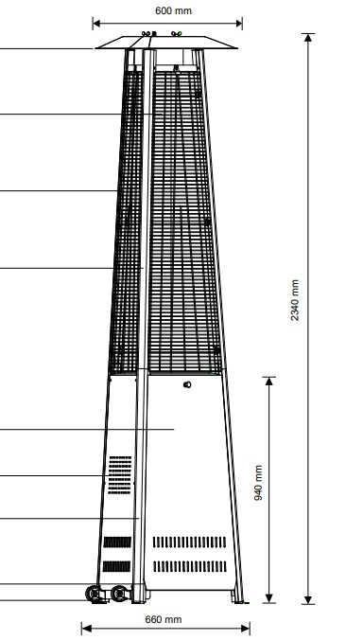
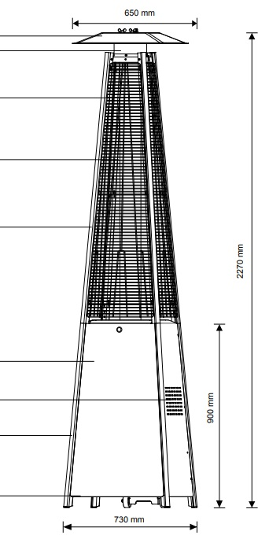

Конструктивно обогреватель состоит из основания, к которому крепятся ножки; кожух, закрывающий газовый баллон; стойки; газовой горелки и рефлектора, отражающего тепловые волны вниз. На горелке находится блок управления обогревателем.

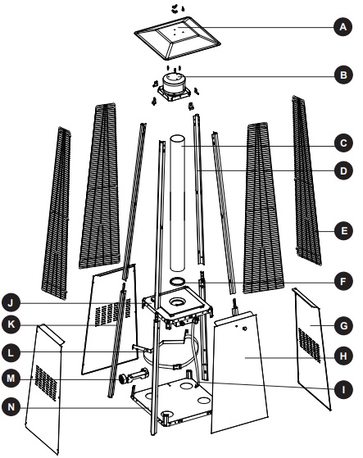
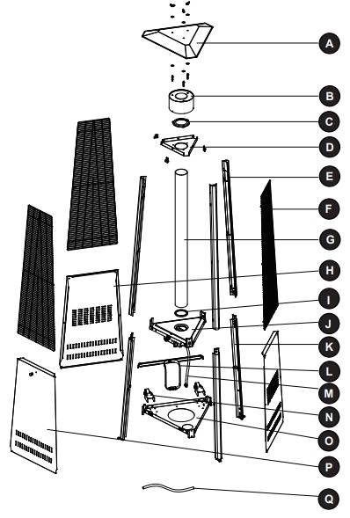

Деталь | Описание | Количество
A | Рефлектор | 1
B | Сетка | 1
C | Фиксатор трубы | 1
D | Верхняя пластина | 1
E | Верхняя опора (длинная) | 3
F | Защита(решетка) | 3
G | Стеклянная трубка | 1
H | Боковая панель | 2
I | Резиновое кольцо | 1
J | Центральный блок | 1
K | Нижняя опора | 3
L | Ремень | 1
M | Газовый шланг | 1
N | Колесики | 2
O | Пластина основания | 1
P | Передняя панель | 1
Q | Канат | 1

Деталь | Описание | Количество
A | Рефлектор | 1
B | Сетка | 1
C | Стеклянная трубка | 1
D | Верхняя опора | 4
E | Защита(решетка) | 4
F | Резиновое кольцо | 1
G | Боковая панель | 3
H | Передняя панель | 1
I | Газовый шланг | 1
J | Центральный блок | 1
K | Нижняя опора | 4
L | Ремень | 1
M | Колесики | 1
N | Пластина основания | 1

  - Сборочные детали:
Модельный ряд Piramid x3
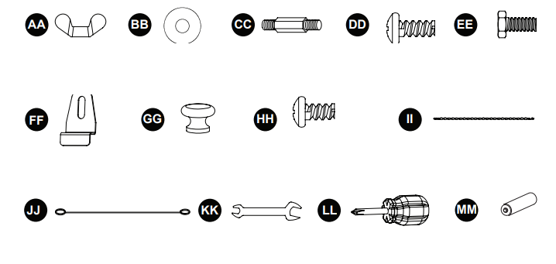

Барашковая гайка Шайба Шпилька Винт M5x12 Болт M6x12
(3 шт.) (6шт.) (3 шт.) (35 шт.) (8 шт.)

Крепежный кронштейн Ручка Винт M4x6 Цепь
(3 шт.) (1 шт.) (1 шт.) (1 шт.)

Зажигалка на длинной ножке Гаечный ключ Крестообразная отвертка Батарейка AA
(1 шт.) (1 шт.) (1 шт.) (1 шт.)

Модельный ряд Piramid x4
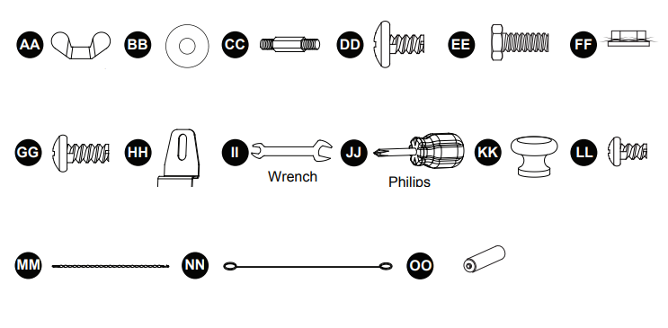

Барашковая гайка Шайба Шпилька Винт 3/16 Болт M6x12 Гайка M6
(3 шт.) (6шт.) (3 шт.) (42 шт.) (4 шт.) (4шт.)

Винт M5x12 Крепежный кронштейн Гаечный ключ Крестообразная отвертка Ручка Винт M4x6
(6 шт.) (6шт.) (1 шт.) (1 шт.) (1 шт.) (1 шт.)

Цепь Зажигалка на длинной ножке Батарейка AA
(1 шт.) (1 шт.) (1 шт.)

Пошаговая сборка модельного ряда Piramid x3
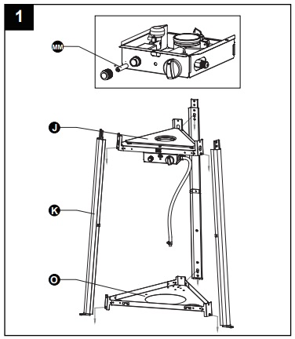
1. Открутите кнопку поджигателя, установите батарейку AA, затем прикрутите кнопку обратно.
1.1. Вставьте зацепы боковых стоек в пластину основания (O) и в нижние отверстия трех нижних опор (K)
1.2. Вставьте колпаки в центральный блок (J) к верхним отверстиям трех нижних опор (K)

2.Вставьте три верхние опоры (E) в три нижние опоры (K)

3.Используйте крестообразную отвертку (LL) для закрепления центрального блока (J) и пластины основания (O) винтами M5x12 мм (DD).
Используемое оборудование:
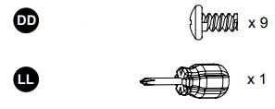

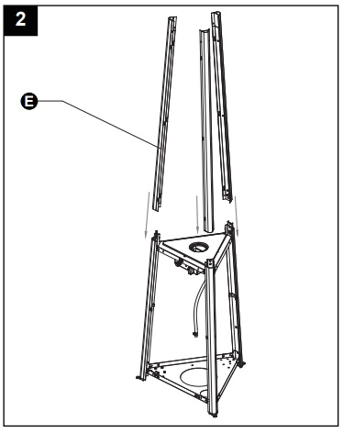

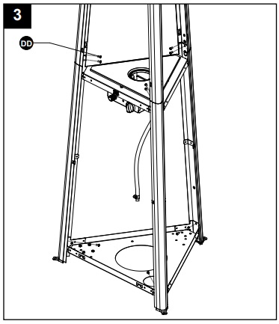
Отвертка
Винт M5x12

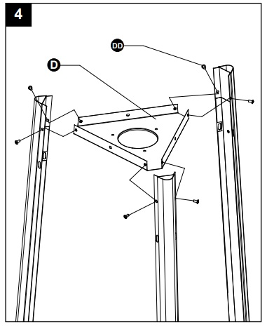
1
6

Винт M5x12

Отвертка
4.Используйте крестовую отвертку (LL) для закрепления верхней пластины (D) к верхним опорам (E) винтами M5x12 мм (GG).
Используемое оборудование:

5. Используйте гаечный ключ (KK) для монтажа колесиков (N) к пластине основания (O) с помощью болтов M6 x 12 мм (EE).
Используемое оборудование:
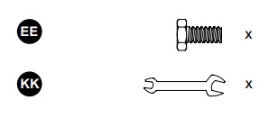

6. Используйте крестовую отвертку (LL) для закрепления ремня (L) к нижней опоре (K) винтами M5 x 12 мм (DD).
Используемое оборудование:
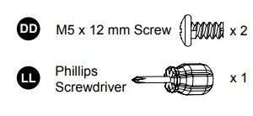

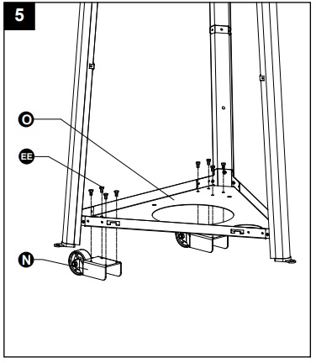
Гаечный ключ
1
8
Винт M6x12

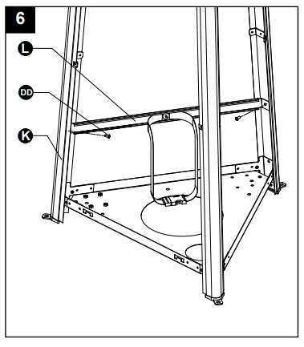
Отвертка
Винт M5x12

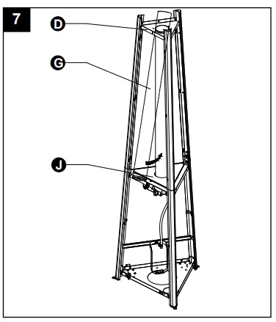
7. Осторожно установите стеклянную трубку (G) в центр верхней пластины (D) и центрального блока (J). Убедитесь, что конец стеклянной трубки (G) надежно вставлен в резиновое кольцо (I).

8. Сборка фиксатора стеклянной трубs (C).
Вставьте канат (Q) в основание стеклянной трубы. Закрепите фиксатор на стеклянной трубе.
Убедитесь, что керамическое волокно находится за пределами стеклянной трубки.
Используйте крестовую отвертку (LL) для закрепления волокна и стеклянной трубы (C) на верхней пластине (D) с винтами M5x12 мм (DD).
Используемое оборудование:
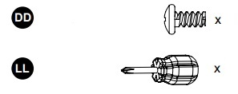
9. Сборка защитной решетки.
Вставьте решетки (F) в отверстия верхних опор (E). Положите сетку (B) на верхнюю пластину (D). Используйте крестовую отвертку (LL) для закрепления сетки (B) и защитной решетки (F) к верхней части пластины (D) винтами M5x12 мм.
Используемое оборудование: 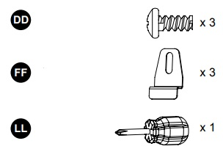

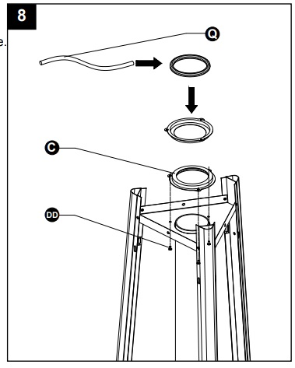
Винт M5x12

1
3
Отвертка

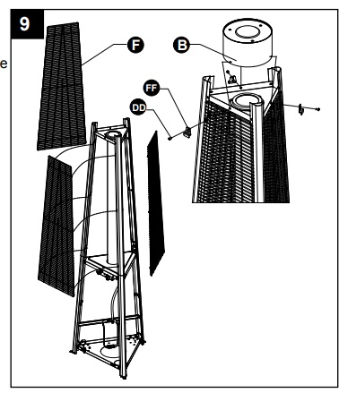
Крепежный кронштейн
Винт M5x12

Отвертка
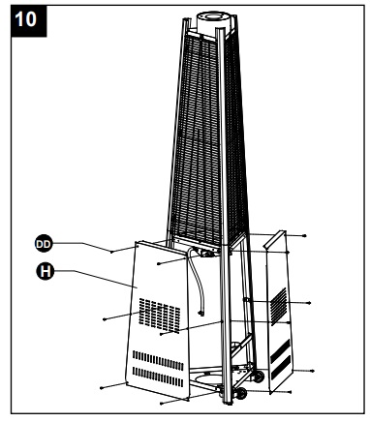
10. Используйте крестовую отвертку (LL) для установки боковой панели (H) и винты M5x12 мм (DD).
Примечание: не закрывайте панель, где виден магнит.
Используемое оборудование:

11.Установите ручку (GG) винтом M4x6 (HH). Подвесьте цепь (II) к центральному блоку (J) и расположите крючок спереди на панели.
Используемое оборудование:
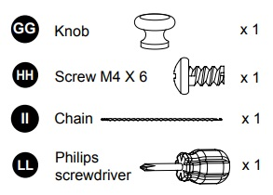
12. Осторожно наклоните прибор и закрепите рефлектор (A) в отверстии (B) шпильками (CC) и шайбы (BB) с обеих сторон рефлектора (A) а затем закрутите барашковые гайки (АА).
Используемое оборудование:
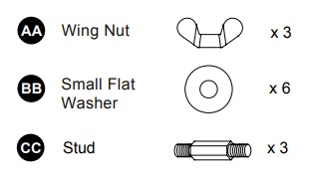

Винт M5x12

12
12
Отвертка

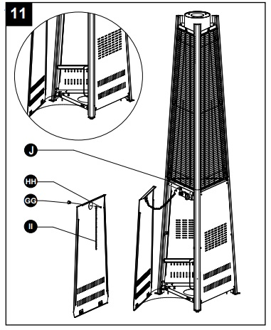
Винт M4x6
Отвертка
Цепь, а
Ручка

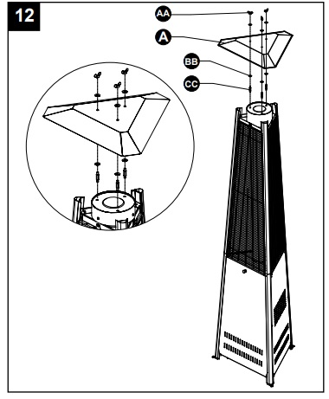
Шпилька
Шайба
Барашковая гайка
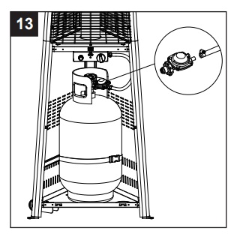
14. ВНИМАНИЕ
- Внимание! Испытание на герметичность должно проводиться ежегодно и каждый раз, после замены газового баллона.
- Никогда не используйте открытое пламя для проверки утечки газа. Будьте уверены, что никакие искры или открытое пламя не попадают в зону обслуживания прибора, пока вы проверяете утечки.
- Полностью откройте вентиль газового баллона для подачи газа. Нанесите мыльный раствор на места соединения регулятора давления сжиженных газов и шланга, регулятора и газового баллона.
Пузырьки будут указывать на место утечки газа. Либо затяните ослабленное соединение, либо замените деталь на исправную.
Если утечка газа не может быть остановлена, немедленно отключите подачу газа перекрыв вентиль.
Не используйте обогреватель, пока не будет устранена утечка.

13.Внимание! Убедитесь, что шланг не соприкасается с любыми высокотемпературными поверхностями, т. к. он может расплавиться, и утечка газа может вызвать пожар.
После того как баллон установлен внутри прибора затяните прочно клапан.

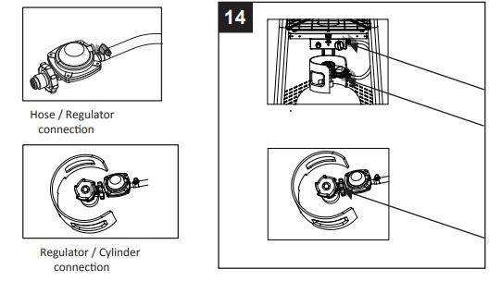
Регулятор подачи газа
Газовый шланг
Пошаговая сборка модельного ряда Piramid x4
1. Прикрепите колеса (M) к основанию (N), как показано на рисунке.
Используемое оборудование:
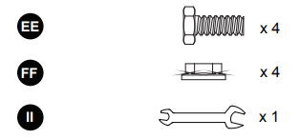
2. Вставьте штифты основания в отверстия нижней опоры (K) и надавите для закрепления деталей.
Используйте 4 винта M5x12(GG) для присоединения нижней опоры к основанию.
Вставьте штифты блока управления в отверстия верхней опоры, надавите для закрепления. Используйте 4 болта 3/16 (DD), чтобы прикрепить верхнюю опора к блоку управления (J).
Используемое оборудование:
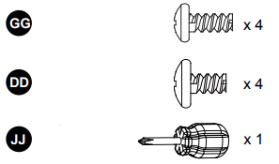
3. Присоедините ремень (L). Прикрепите ремень к 2 нижним опорам (K) за передней панелью (H). Используйте 2 винта M5X12 (GG).
Используемое оборудование:
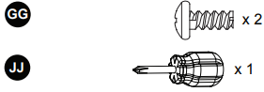

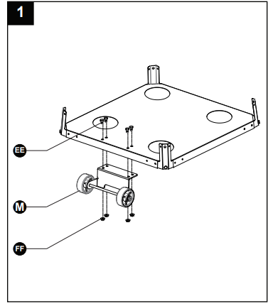
Гаечный ключ
Гайка M6
Болт M6x12
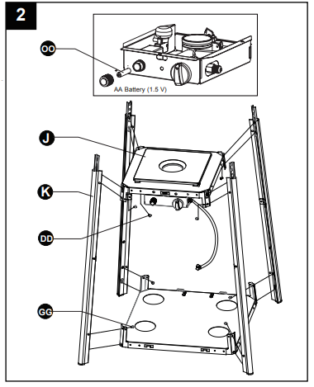
Отвертка
Винт 3/16
Винт M5x12
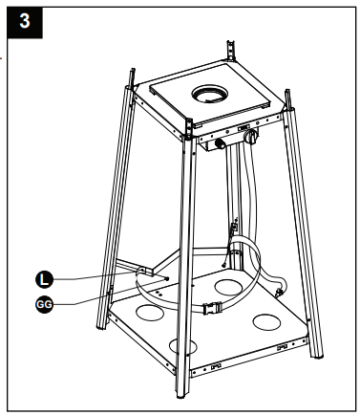
Отвертка
Винт M5x12
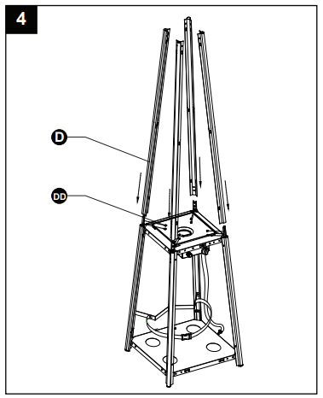
4. Соберите опору. Вставьте 4 верхние опоры в 4 нижние опоры. Закрепите их при помощи 8 винтов 3/16 (DD).
Используемое оборудование:
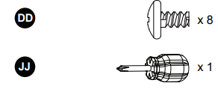

5. Присоедините сетку (B) к верхней опоре (D). Закрепите ее, используя 8 винтов 3/16 (DD).
Используемое оборудование:
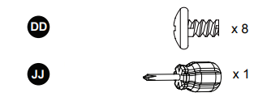

6. Присоедините рефлектор (A) к сетке (B). Прикрутите 3 шпильки (СС) к сетке (B), на них установите 3 шайбы. Затем поместите рефлектор (A) на шпильки и закрепите его. Используйте 3 шайбы и 3 гайки-барашки.
Используемое оборудование:
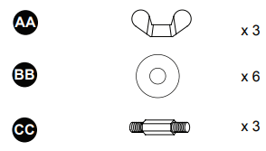

Отвертка

Винт 3/16

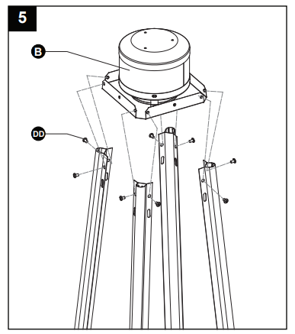
Отвертка
Винт 3/16

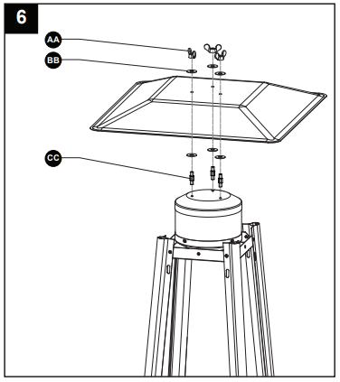
Шпилька
Шайба
Барашковая гайка

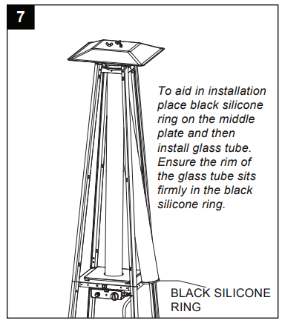
Резиновое кольцо

7. Аккуратно установите стеклянную трубку (С), подняв и вставив ее через центральное отверстие в пластине. Убедитесь, что силиконовое кольцо (F) прикреплено к нижней кромке стеклянной трубки (C), как показано на рисунке.
Пропустите стеклянную трубку (C) через отверстие пластины. Проверьте и убедитесь, что стеклянная трубка (C) расположена правильно и полностью вставлена в отверстие пластины.
Черное силиконовое кольцо должно быть на месте перед началом работы обогревателя.
8. Присоедините защитный кожух. Повесьте крюки кожуха в отверстия на опорах. Закрепите защитный кожух, используя 4 крепежные скобы и 4 болта 3/16".
Используемое оборудование:
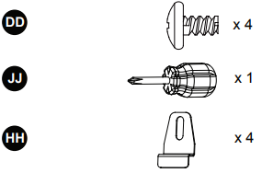

9. Прикрепите три боковые панели (G) к обогревателю, используя 18 винтов 3/16 (DD).
Примечание: не закрывайте переднюю сторону, где находится ручка управления обогревателя.
Используемое оборудование:
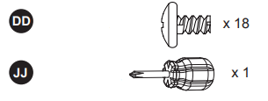

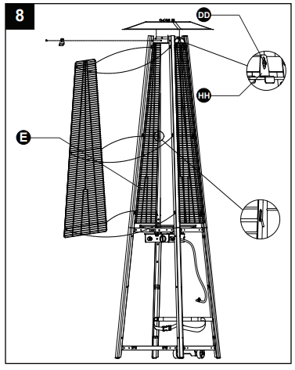
Крепежный кронштейнтка
Отверткатка
Винт 3/16

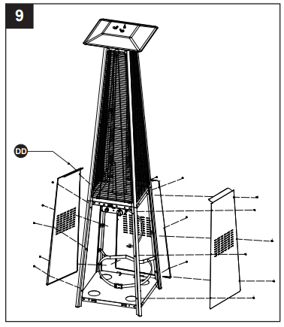
Винт 3/16

Отверткатка

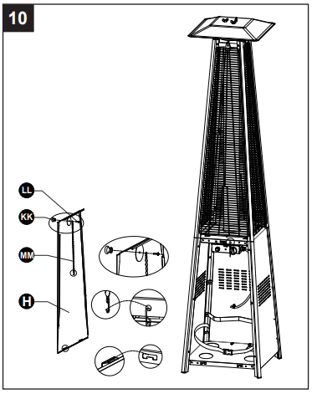
10. Установите ручку (KK) на винт M4X6 (LL). Подвесьте цепь (MM) к отверстию на блоке управления в сборе и прикрепите крючок передней панели к отверстиям нижней пластины (N).
Используемое оборудование:
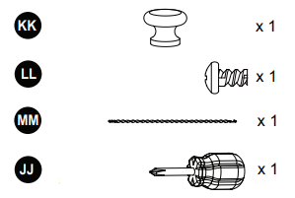
Отвертка
Винт M4x6
Цепь M4x6
Ручка

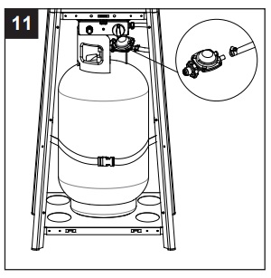
ВНИМАНИЕ
- Внимание! Испытание на герметичность должно проводиться ежегодно и каждый раз, после замены газового баллона.
- Никогда не используйте открытое пламя для проверки утечки газа. Будьте уверены, что никакие искры или открытое пламя не попадают в зону обслуживания прибора, пока вы проверяете утечки.
- Полностью откройте вентиль газового баллона для подачи газа. Нанесите мыльный раствор на места соединения регулятора давления сжиженных газов и шланга, регулятора и газового баллона.
Пузырьки будут указывать на место утечки газа. Либо затяните ослабленное соединение, либо замените деталь на исправную.
Если утечка газа не может быть остановлена, немедленно отключите подачу газа перекрыв вентиль.
Не используйте обогреватель, пока не будет устранена утечка.

11. Внимание! Убедитесь, что шланг не соприкасается с любыми высокотемпературными поверхностями, т. к. он может расплавиться, и утечка газа может вызвать пожар.
После того как баллон установлен внутри прибора затяните прочно клапан.

3. ЭКСПЛУАТАЦИЯ

Для нормальной эксплуатации сжиженного газа в данном газобаллонном оборудовании обязательным условием является неснижаемое 30% остаточное количество сжиженного газа в газовом баллоне любого типа. Полное сжигание газа в баллоне может привезти к выходу из строя обогревателя, что не будет являться гарантийным случаем.
Проверка соединения редуктора и баллона на наличие утечек газа:
- Проверьте и убедитесь, что ручка управления находится в положении OFF (ВЫКЛ), а вентиль на газовом баллоне полностью закрыт.
- Поместите газовый баллон внутрь отсека баллона и подсоедините редуктор к газовому баллону.
- Поверните вентиль баллона против часовой стрелки баллона в направлении «откр.» до конца.
- Нанесите водный раствор мыла на соединение редуктора и баллона.
- Если в соединении имеются утечки газа, то вы заметите формирование пузырей.
- В случае обнаружения утечек - отключите подачу газа, проверьте и почистите соединение.
- Соедините снова, и опять проведите проверку. Если утечка не прекращается, свяжитесь со службой технического обслуживания.

ВНИМАНИЕ:

НЕ ИСПОЛЬЗУЙТЕ ОТКРЫТОЕ ПЛАМЯ ДЛЯ ПРОВЕРКИ НА НАЛИЧИЕ УТЕЧЕК!
Если проверка проведена, и никаких признаков утечек обнаружено не было, отключите подачу газа и перейдите на следующий шаг.

Включение обогревателя и настройка мощности
- Поверните вентиль на баллоне против часовой стрелки до конца.
- Утопите ручку управления и переведите её в положение PILOT (фитиль).
- Удерживая утопленной ручку управления, несколько раз нажмите IGNITER (искра) пока искра не загорится. Продолжите удерживать утопленную ручку 10 секунд, после того как загорится фитиль.
- Переведите ручку управления в положение LO (минимум) и оставьте в таком положении на 5 минут для прогрева горелки.
- Поворачивая ручку управления, отрегулируйте необходимую мощность обогревателя.

Примечание:
Во время работы пламя горелки внешне должно быть в основном голубым с небольшим количеством желтого.


ВНИМАНИЕ:

ЕСЛИ ВЫ ПОЧУВСТВОВАЛИ ЗАПАХ ГАЗА, НЕМЕДЛЕННО ПЕРЕКЛЮЧИТЕ РУЧКУ УПРАВЛЕНИЯ В ПОЛОЖЕНИЕ OFF («ВЫКЛ») ДЛЯ ТОГО, ЧТОБЫ ВЫКЛЮЧИТЬ ОБОГРЕВАТЕЛЬ.

Выключение обогревателя:
1. Поверните ручку управления в положение LO (минимум).
2. Поверните ручку управления в положение PILOT (фитиль).
3. Утопите ручку управления и переведите её в положение OFF (выкл.).
4. Перекройте подачу газа, повернув вентиль баллона

В целях Вашей безопасности, если Вы почувствовали запах газа:
1. Отключите подачу газа, перекрыв вентиль баллона.
2. Погасите любой открытый огонь.
3. Если запах сохраняется, то немедленно позвоните в газовую службу.


В целях Вашей безопасности не храните и не используйте бензин или другие воспламеняющиеся жидкости и пары вблизи этого обогревателя.

Замена газового баллона:
- Меняйте газовый баллон только там, где нет открытого огня.
- Погасите все источники пламени, включая дежурные.
Последовательность операций при замене газового баллона:
- Закройте вентиль газового баллона.
- Отсоедините редуктор от баллона.
- Достаньте пустой газовый баллон из обогревателя и вставьте на его место заправленный.
- Подсоедините редуктор к новому газовому баллону.
- Поверните вентиль на баллоне по часовой стрелки до конца.
- Проверьте соединения редуктора и баллона на наличие утечек газа

4. ХРАНЕНИЕ

- Оставьте обогреватель охлаждаться в течение 30 минут после работы.
- Хранить обогреватель необходимо в вертикальном положении в закрытом помещении, защищенном от неблагоприятных погодных воздействий и пыли.
- Рекомендуем, на период хранения для защиты от агрессии внешней среды, использовать специальные чехлы. Чехол можно использовать только после полного остывания прибора. Чехол приобретается отдельно, в комплект поставки не входит.
- Храните газовый баллон в прохладном, сухом, хорошо проветриваемом помещении.

5. ТЕХНИЧЕСКОЕ ОБСЛУЖИВАНИЕ
Любые операции по уходу производите только на неработающем холодном обогревателе, при закрытом вентиле газового баллона.

Очистка обогревателя для удаления пыли и грязи:
- Поддерживайте в чистоте все наружные поверхности.
- Для очистки используйте теплую мыльную воду.
- Никогда не используйте воспламеняемые или коррозийные материалы.
- Нагар может создать опасность возгорания.
- В случае необходимости почистите рефлектор и горелку теплой мыльной водой.
- Очистите обогреватель изнутри и снаружи от гнезд насекомых и паутины.
Осмотр обогревателя перед каждым сеансом работы:
- Проверьте обогреватель на наличие признаков повреждений и в случае необходимости замените составные части.
- Если шланг порезан, изношен или поврежден, замените его.

6. СЕРВИСНОЕ ОБСЛУЖИВАНИЕ И УСТРАНЕНИЕ НЕИСПРАВНОСТЕЙ
- Сервисное обслуживание и устранение неисправностей должно производиться только лицензированным специалистом.
- При замене составных частей используйте только оригинальные запасные части.
Предупреждение:
Использование неавторизированных частей или модификация частей приводит к потере гарантии и небезопасным условиям эксплуатации.

Гарантийный талон
Оборудование: __________________________________________________________
Накладная № _________________ от «_____» ___________________ 20_____г.
Срок гарантии _______ месяцев
Перед началом эксплуатации внимательно изучите инструкцию по эксплуатации!!!
Фирма-производитель Вашего оборудования гарантирует надёжное качество изделия при условии соблюдения технических и эксплуатационных правил, и требований, описанных в инструкции по эксплуатации. Несоблюдение правил пользования оборудованием может привести к его преждевременному выходу из строя. Заводские дефекты в течение гарантийного срока устраняются бесплатно Службой Сервиса Продавца. Не гарантийный ремонт производится по расценкам Продавца.
УСЛОВИЯ ГАРАНТИИ
1. Гарантийный ремонт осуществляется при соблюдении следующих условий:
- Предварительное обращение в Службу Сервиса лица, ответственного за эксплуатацию оборудования с подробным описанием дефектов оборудования, а также указанием фирмы, модели и серийного номера оборудования;
- Предъявление неисправного оборудования или по предварительному согласованию со специалистами Службы Сервиса;
- Наличие гарантийного талона;
- Предъявляемое для ремонта оборудование должно быть чистым;
2. Оборудование не подлежит гарантийному ремонту в случае:
- Самостоятельного ремонта или изменения внутреннего устройства;
- Повреждения в результате стихийного бедствия;
- Повреждения в результате неправильного или небрежного хранения;
- Повреждения в результате неправильной и небрежной эксплуатации;
- Повреждения в результате эксплуатации оборудования с выявленной неисправностью.
3. Гарантия так же не распространяется на расходные материалы и детали, подверженные естественному износу (прокладки, предохранители, лампы, ножки и т.п)
4. Транспортировка малогабаритного/не стационарного устанавливаемого изделия осуществляется силами Покупателя. В случае выезда специалиста для проведения гарантийного ремонта за пределы г. Москва, Покупатель оплачивает расходы на проезд и проживание.
Условия гарантии не распространяются на работы, предусмотренные соответствующими инструкциями по эксплуатации оборудования (мойка, чистка, смазка и др.) а также отработку технологических процессов при технически исправном оборудовании.
Ремонт оборудования и пуск оборудования после ремонта осуществляется специалистами по эксплуатации оборудования в присутствии инженеров Службы Сервиса Продавца.
Настоящим подтверждаю:
- Приёмку оборудования в полной комплектации и без повреждений
- Получение инструкции по эксплуатации
- Приемлемость условий гарантии
Покупатель _______________________ Продавец _______________________М.П

Дата продажи______________________

